臭いヤツ！････････
カ メ ム シ

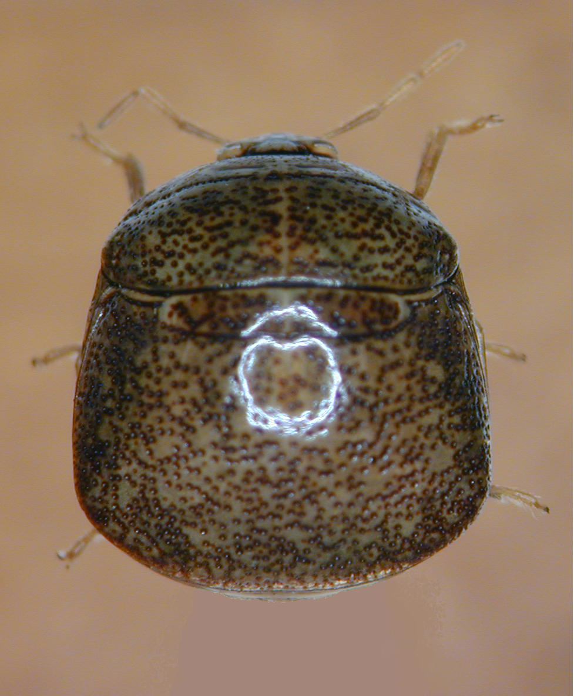
さわるとイヤーな臭いを出します。冬が近づ
くと、越冬場所を求めて、かなり離れたところ
からも飛んで来て、洗濯物や壁に群がって止ま
り部屋の中に入り込みます。特に、マルカメム
シはクズやハギに大発生することがあります。

防 除
造成地や空き地の雑草対策が必要です。侵入防止のため、薬剤の残留処理を行ったり、侵入したものには、ペルメトリン系の薬剤の噴霧を行います。

マルカメムシ 体長：4.5～5.5mm

１６

